Gminny Ośrodek Pomocy Społecznej w Suwałkach informuje, że już przyjmuje wnioski o wypłatę dodatku dla gospodarstw domowych, których główne źródło ciepła zasilane jest peletem drzewnym, drewnem kawałkowym, skroplonym gazem LPG lub olejem opałowym.
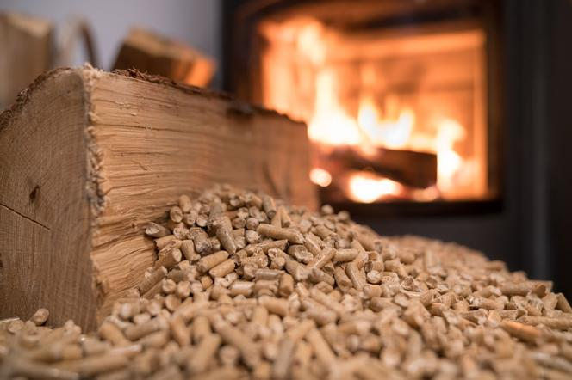
Wnioski przyjmowane są do 30 listopada 2022 r. Po tym terminie wnioski nie będą rozpatrywane.
Dodatek wypłaca się w terminie do miesiąca od dnia złożenia wniosku.
Wniosek o wypłatę dodatku można złożyć na piśmie lub za pomocą środków komunikacji elektronicznej.
Komu przysługuje dodatek?
- Gospodarstwu jednoosobowemu (osoba fizyczna samotnie gospodarująca i zamieszkująca),
- Gospodarstwu wieloosobowemu (osoba fizyczna, która zamieszkuje wspólnie i gospodaruje z innymi osobami).
Jednorazowy dodatek dla gospodarstw domowych wynosi:
- 3000 zł – w przypadku gdy głównym źródłem ciepła jest kocioł na paliwo stałe zasilany pelletem drzewnym lub innym rodzajem biomasy,
- 1000 zł – w przypadku gdy głównym źródłem ciepła jest kocioł na paliwo stałe, kominek, koza, trzon kuchenny, piec kaflowy, pieco-kuchnia zasilane drewnem kawałkowym,
- 500 zł – w przypadku gdy głównym źródłem ciepła jest kocioł gazowy zasilony skroplonym gazem LPG,
- 2000 zł - w przypadku gdy głównym źródłem ciepła jest kocioł olejowy.
Warunkiem koniecznym do uzyskania dodatku jest potwierdzenie wpisu lub zgłoszenie źródła ogrzewania do Centralnej Ewidencji Emisyjności Budynków. Gospodarstwo domowe może uzyskać dodatek z tytułu wykorzystania wyłącznie jednego źródła ciepła.
W przypadku złożenia wniosku przez więcej niż jednego członka gospodarstwa, dodatek będzie przyznany temu, który złożył wniosek jako pierwszy.
Dla kilku gospodarstw zamieszkujących wspólnie pod jednym adresem przysługuje JEDEN
dodatek.
UWAGA! Dodatek nie przysługuje gospodarstwom domowym, którym pozytywnie rozpatrzono wniosek o dodatek węglowy.
Realizatorem ustawy z dnia 15 września 2022 r. o szczególnych rozwiązaniach w zakresie niektórych źródeł ciepła w związku z sytuacją na rynku paliw dla MIESZKAŃCÓW GMINY jest
Gminny Ośrodek Pomocy Społecznej w Suwałkach - POKÓJ 40.

Link do wniosku wypłatę dodatku dla gospodarstw domowych
https://dziennikustaw.gov.pl/D2022000197401.pdf

